Тема.
Горючі корисні копалини.

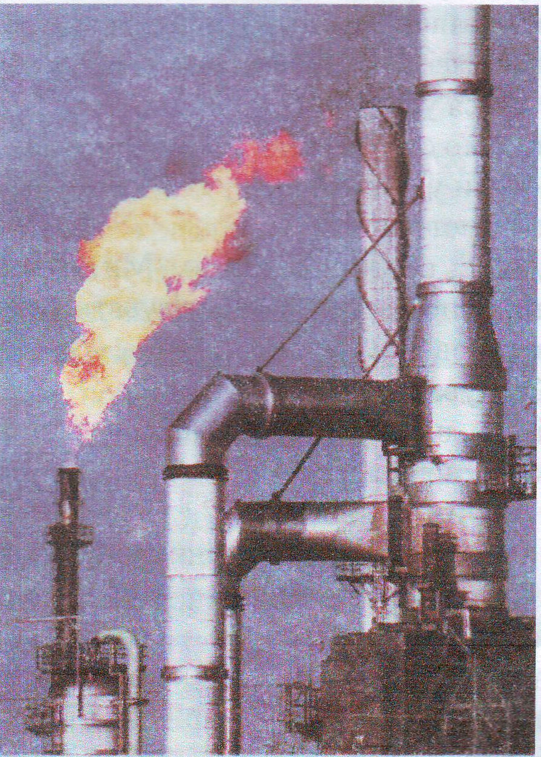
Мета.Ознайомити д1тей з горючими корисними копалинами.Розвивати дослідницьку складову у світогляді учнів. Формувати вміння здобувати знания на основі дослідів. Виховувати самостійний інтерес до здобуття знань, бережливе ставлення до природних ресурсів.
Обладнання. Карта корисних копалин України, колекція корисних копалин,картки завдань - інструкції, загадки, ребуси, кросворди, склянки з водою.
Хiд уроку
I. Організіція класу
Пролунав дзвінок,
Починається урок,
Попрацюемо старанно,
Щоб почути у кінці:
«Діти нaші молодці!».
Сьогодні у нас особливий урок. Ми будемо з вами досліджувати, спостерігати, аналізувати, як справжні науковці. Ви готові?
Вправа «Очікування»
- Я очікую, що будете уважними, працьовитими i одержите rapні знания.
- А що ви очкуєте від уроку? ( Діти садять насінинки i розповідають про те, що вони очікують від уроку ).
П. Актуалізація опорних знань
1. Вправа «Мозкова атака»
Ми знову подорожуємо по нашій планеті Земля. Закрийте oчi i уявіть нашу чарівну планету. Що ви бачите? ( Відповіді дітей).
А тепер ми на машині часу повернулися на мільйони років назад i на планеті немає ні грунту, ні рослин, ні тварин. Що ж ви бачите? (Гірські породи).
- Які є гірські породи? (Граніт, вапняк, nicoк, глина, кам'яне вугілля,торф, нафта, природний газ, залізна руда).
- А вода теж гірська порода? Xi6a гірська порода може бути рідкою? (Гірськими породами називають природні тіла, з яких складається земна поверхня. Вода - корисна копалина).
- Якими бувають природні тіла? ( Тверді, в яких молекули міцно пов'язані між собою. Рідкі, в яких молекули слабше пов'язані, можуть міняти своє взаєморозташування. Газоподібні, в яких молекули знаходяться далеко одна від одної, не мають взаємозв'язку.)
-Як називаються riрські породи, які люди використовують для своїх потреб? ( Корисні копалини ).
- Які корисні копалини ми вивчили? Де вони використовуються? (Відповіді дітей )
III. Повідомлення теми та завдань уроку
Сьогодні ми продовжимо вивчати тему «Корисні копалини», познайомимося з горючими корисними копалинами. Наше головне завдання усвідомити що корисні копалини - безцінне багатство, їx запаси вичерпуються, тому корисні копалини треба берегти i економно використовувати.
Створення асоціативних кущиків.
IV. Усвідомлення змісту нового матеріалу
1. Робота з книжкою методом інтерактивних позначок. Учитель починає читати, а діти продовжують ( мовчки ),ставлячи інтерактивні позначки.
+ я це знав;
- це для мене нове;
! про це я хотів би дізнатися більпе.
- Пам'ятайте: потрібно зробити не більше 1-2 позначок на абзац.
2. Обговорення прочитаного тексту, спираючись на позначки, зроблені учнями.
- Які вaшi знания знайшли підтвердження в тексті?
- Які нові знания ви одержали?
- А про що ви ще хотіли б дізнатися?
3. Знайомство з горючими корисними копалинами (Метод «Джигсоу-1» - «Мозаїка»)
- Знайомитись з корисними копалинами ми будемо, працюючи в групах - постійних та експертних. Вам доведеться читати статтю, проводити досліди i робити висновки.
Виконуйте свої обов'язки старанно i сумлінно, тому що від результатів вашої роботи залежатимуть результати роботи ваших товаришів.
1) Учні об'єднані в постійні групи ( 4 чл. ). Кожен учень обирає co6i фішку.
2) Формування експертних груп
1-а експертна група - Bci діти з жовтою фішкою;
2-а експертна група - Bci діти з зеленою фішкою;
3-я експертна група - Bci діти з червоною фішкою;
4-а експертна група - Bci діти з синьою фішкою.
3) Вибір експертними групами корисної копалини за відповідями на загадки
* Буре, м'яке, із рослин складається, легко загоряється. (Торф ).
* Глибоко в землі ховається ... називається . (Кам'яне вугілля ).
* У землі лежить, по трубах біжить i машинам дає жить. ( Нафта ).
* Ну та й плитка в нас чудова!
Не потрібні плитці дрова.
Встане мама вранці - рано,
Лиш поверне вгору крана,
Cipником терне i враз
Загориться в крані ... (газ).
Фізкулътхвилинка
4) Робота експертних груп
Учні вивчають свою корисну копалину, готуються розповісти про неї своїм товаришам з постійної групи. Таким чином кожна дитина вивчає частину матеріалу. Але за допомогою товаришів (експертів з інших груп) учні опановують весь матеріал у цілому.
Завдання - інструкція
1 Проведіть досліди.
Дослід 1. Розглянь корисну копалину. Визнач її колір.
Дослід 2. Понюхай корисну копалину. Визнач її запах.
Дослід 3. Якщо корисна копалина тверда, спробуй її розламати. Визначи твердість.
Дослід 4. Укинь корисну копалину у воду. Плаває вона на поверхні чи опускається?
Завдання - інструкція 2
1. Прочитайте статтю ( кожна група свою )
2. Заповнпъ понятійну таблицю:
Назва корисної копалини | Стан (твердий, рідкий, газоподібний) | Колір | Властивості (горить, виділяє тепло) | Використання

Повернення експертів до постійної групи. Взаємне навчання.
V. Перевірка засвоєння матеріалу
1. Гра «Вгадай корисну копалину»
* Масляниста рідина темно-бурого кольору з різким запахом, легша за воду.
* Безбарвна речовина, легка, горить синім полум'ям, виділяє багато тепла.
* Тверда речовина чорного кольору, крихка, важча за воду, яскраво горить,
виділяє багато тепла.
* Тверда, крихка речовина, бурого кольору, складаеться з решток рослин, легша за воду.
2. Вільне письмо
«Що з відомостей про якусь корисну копалину мене вразило, здивувало, запам'яталося? Чому?» (Складання тексту-міркування).
Чи безмежні цi ресурси? Прийде час i корисні копалини зникнуть з нашої планети.Тому їx потрібно берегти.
3. Перевірка правильності асоціативних кущиків.
VI. Підсумок уроку
Який вид роботи найбільпе сподобався? Чому?
VI.Домашне завдання. Скласти розповідь «Як берегти корисні копалини?»

Література:
1 .Волошин О. Цікаві завдання з природознавства 3 клас-Тернопіль. 2001.
2. Ільченко В.Р., Гуз К. Ж., Водолазська Т. В. Викладання довкілля в 3 кnaci.
Полтава 2003.
3. Мантула Т. I. Дослідницька робота в довкіллі. Кіровоград 2004.
4. Сучасний урок у початковій школі. 33 уроки з використанням технології розвитку критичного мислення. - X., «Основа» 2004

